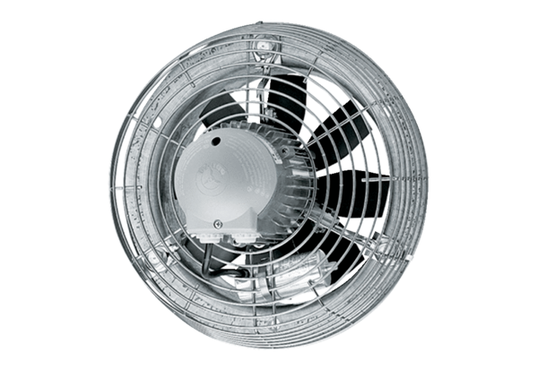Ventilateur mural hélicoïde DZS 35/42 BUnité de conditionnement : 1 pièceGamme: C
Numéro de référence : 0094.0065Fabricant : MAICO

